むし歯予防のための「集団フッ化物洗口」の実施について
むし歯のない児童生徒の割合は、経年的に改善傾向にあり、令和２年度の全国平均は小学生が５９．８％、中学生が６７．８％となっています。北九州市においても、改善傾向にありますが、小学生が４９．２％、中学生が５７．４％となっており、どちらも全国平均より１０ポイント下回る状況が続いています。
福岡県では、平成25年３月29日に「福岡県歯科口腔保健の推進に関する条例」を施行され、子ども達のむし歯予防を推進するため、小学校でのフッ化物洗口の実施を支援する福岡県学童期フッ化物洗口導入促進事業を実施しています。北九州市においては、これまでも、フッ化物によるむし歯予防の普及啓発の強化として、１歳６か月児・３歳児歯科健康診査時のフッ化物塗布事業や小学２・３年生の希望者を対象としたイオン導入法によるフッ化物塗布、啓発チラシの配布、教科等の指導を通した歯と口の健康教育など、さまざまな取組みを推進してきました。さらに、学校や家庭、歯科医師会が一体となって、さらなる児童生徒の歯と口の健康づくりを推進するため、今後のむし歯予防施策の目標や具体的な取組み等を示した「学校における歯と口の健康づくり推進計画」が令和４年３月に策定されました。
施策の具体的な取り組みとして、昨年度(令和３年度)から、市内のモデル校３校において、『小学２・３年生の希望者を対象としたイオン導入法によるフッ化物塗布』から『全学年におけるフッ化物洗口』への移行をいたしました。さらに、今後２年間で、市内の全小学校でも実施すべく、着実に準備を進めているところです。
集団的な利用法としてのフッ化物洗口は、公衆衛生的に優れたむし歯予防法として、厚生労働省も推奨しています。今後は、学校関係者と学校歯科医が連携し、この事業を実施していきたいと考えています。
本事業に関しまして、引きつづきご理解ご協力をいただきたいと思います。
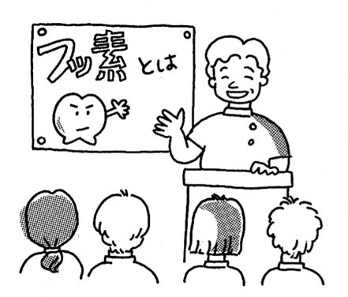
１ 実施方法 週１回、フッ化物洗口液10㎖の１分間ブクブクうがい
２ 対象者 全学年の児童の希望者
３ 費 用 無料（全額公費負担）

北九州市歯科医師会
福岡県歯科医師会

